Kraftschöpfen aus der Natur | Deutsche gibt Yoga-Unterricht im Trentino
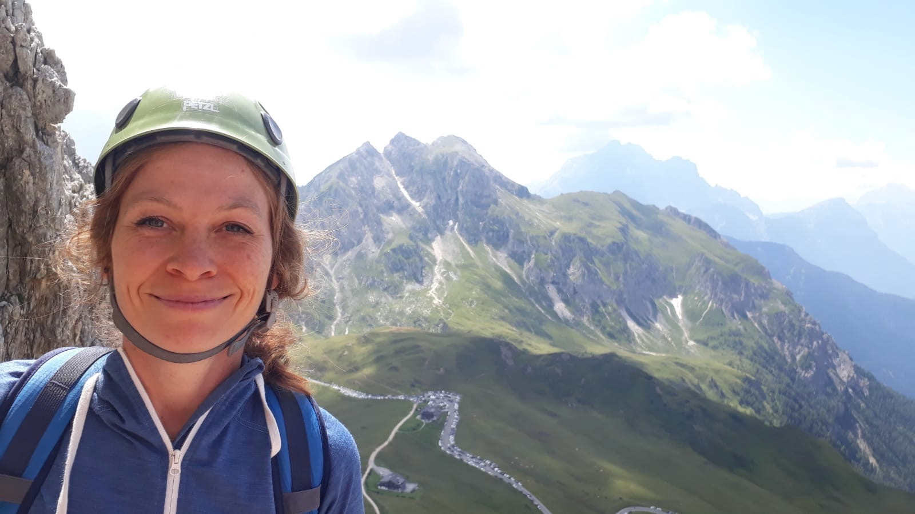
„Die Natur hier gibt mir Kraft, Ruhe und Heilung“, sagt Cornelia Oppermann während sie auf die Lagorai-Gebirgskette vor sich blickt. Diese erstreckt sich über 70 Kilometer im östlichen Trentino und hebt sich mit ihrem vulkanischen Porphyrgestein von den kalkhaltigen Dolomiten ab. Die Deutsche lebt und arbeitet seit sechs Jahren in Val di Fiemme und genießt die Ruhe im beschaulichen Ort Cavalese. In den 4.000 Seelen-Dorf war die 45-Jährige mit ihrem Mann, einem Heilpraktiker und Alpinisten, gezogen. Hier wollten die beiden ihren Traum leben.
„Leider ist mein Mann vor drei Jahre verstorben und ich stand vor der Entscheidung, im Trentino zu bleiben oder wieder nach Deutschland zurückzukehren“, erzählt Cornelia. Sie entschied sich für die norditalienische Region. „Ich fühlte mich hier sehr wohl. Die Menschen vor Ort sind freundlich und zuverlässig, die Gegend wächst einem sehr schnell ans Herz.“ Auch fühlt sie sich im gemeinsamen Haus, der „Casa Gialla“ (gelbes Haus), mit ihrem Mann verbunden. Darin erteilt sie Yoga-Stunden, unterrichtet Deutsch oder Englisch und veranstaltet unterschiedliche Kunstausstellungen. Die „Casa Gialla“ ist im Ort zu einem Treffpunkt voller Licht und Wärme geworden, eine Begegnungsstätte, die sie nicht missen möchte. Ebenso wie die wunderbare Landschaft des Trentinos, die Berge, „die einem so viel geben“, wie Cornelia betont.
Auch mit den Trentinern selbst ist die 45-Jährige schnell „warm“ geworden. „Die Menschen hier sind sehr aktiv, treiben sehr viel Sport und verbringen auch viel Zeit im Freien. Außerdem sind sie sehr strukturiert, ohne dabei ihre italienische Leichtigkeit zu verlieren“, weiß Cornelia. Diese Mischung liegt ihr. Positiv sei auch, die Liebe der Trentiner zu gutem Essen, Wein und Kultur. „Sie lieben die Ästhetik – ob in der Architektur oder beim kunstvollen Anrichten von bestimmten Gerichten“, erzählt sie und lacht. Außerdem zeigt sie sich erstaunt über die Offenheit der Leute, keine Selbstverständlichkeit bei Bergtalbewohnern. Sehr zu schätzen weiß sie zudem auch die tiefe Solidarität und Zuverlässigkeit der Einheimischen.
So genießt die Yogalehrerin, die auch Kunst und Literatur studiert hat, ihr Leben im Trentino derzeit in vollen Zügen. Die geborene Münchnerin hat in vielen Orten gewohnt, jedoch nirgends sei die Natur so außergewöhnlich gewesen wie im Trentino. Es gibt in der Region „wirklich unberührte Landstriche“, Gegenden, in denen einem Tagelang kaum ein Mensch begegnet. „Ich habe die Landschaft nirgends so rein erlebt wie hier“, betont sie. Einzigartig sei zudem die lange demokratische Tradition des Val di Fieme sowie die kulturelle Vielfalt vor Ort. Ihre Eindrücke gibt sie bei Führungen, sei es durch den Palazzo Magnifica in Cavalese oder bei Sinnes-Spaziergängen durch die Gegend, weiter. Zudem entwickelt Cornelia Programme, um Besuchern die unglaubliche Trentiner Berglandschaft näher zu bringen. So macht sie mit interessierten Teilnehmern Yoga-Übungen im Schnee mit Blick auf die verschneite Lagorai-Gebirsgkette, lässt sie Bäume anfassen oder dem Duft von Tannennadeln nachgehen. Dadurch kann auch ihnen vielleicht die Natur Trentinos eines Tages genau so viel Kraft, Ruhe und Heilung geben wie Cornelia selbst.
Über Val di Fiemme:
Das Val di Fiemme erstreckt sich zwischen dem Naturpark Paneveggio-Pale di S. Martino mit seinem Rotwildreservat und den felsigen Spitzen der Dolomiten. Im Winter fügen sich die Hütten und Chalets unterhalb der Dolomiten harmonisch in die verschneite Landschaft ein und bieten gemütliche Rückzugsorte nach einem langen Tag im Schnee. Moderne, komfortable Skilifte transportieren Wintersportler zu den rund 110 Kilometer Abfahrtspisten. Für Nachtschwärmer gibt es beleuchtete Ski- und Rodelpisten sowie exquisite Abendessen mit lokalen Produkten unterm Sternenhimmel.
Über Trentino:
Trentino ist eine autonome Region in Norditalien. Ihre Fläche reicht von den Dolomiten bis zum Gardasee, wobei 60 Prozent des Gebietes bewaldet sind. Mehr als 500 Millionen Bäume sowie 300 Seen prägen die facettenreiche Naturlandschaft, die auf zahlreichen Wanderwegen zu Fuß oder mit dem Bike erkundet werden kann. Trentino bietet eine Mischung aus alpinem und mediterranem Klima, ideale Bedingungen für Natur- und Sportliebhaber. Auch kulturell Interessierte kommen auf ihre Kosten, sei es in Städten wie Trento und Rovereto oder beim Besuch historischer Burganlagen.
Weitere Informationen unter www.visittrentino.info/de/presse.
Kontakt Global Communication Experts GmbH: Kontakt Trentino Marketing S.r.l.:
Rainer Fornauf ǀ Sieglinde Sülzenfuhs I Carla Marconi Cinzia Gabrielli I Paola Pancher
Hanauer Landstr. 184 via Romagnosi 11
60314 Frankfurt 38122 Trento, Italy
T.: + 49 (69) 175371 -034 ǀ -040 T.: +39 0461 219310
T.: +49 89 / 215379 -384 M.: +39 335 5873287
presse.trentino@gce-agency.com press@trentinomarketing.org
www.gce-agency.com www.visittrentino.info

